الموارد الزراعية لدول الخليج العربي
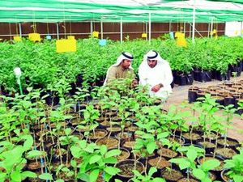
على الرغم من الصعوبات التي تواجه الأراضي الزراعية في معظم دول الخليج العربية إلا أن الحكومات تبذل أفضل الجهود للتغلب على هذه الصعوبات، ونجحت بإنتاج محاصيل متنوعة نشاهدها في الأسواق، وللمملكة العربية السعودية تجربة رائدة في إنتاج محصول القمح
الزراعة بدون تربة:
هي الزراعة التي تتم في بيئة مائية أو رملية أو حصى أو نشارة خشب تضاف إليها المحاليل الغذائية
بيوت بلاستيكية:
يزرع فيها الخضراوات في غير مواسمها (أوقاتها) وتقوم بحماية المحاصيل من تقلبات الطقس
الموارد الصناعية:
كان لاكتشاف النفط وتصديره أهمية كبرى حيث بدأت دول الخليج بمرحلة تحويل المواد الخام إلى جديدة نما فيها اقتصادها ولعب دوراً مواد يمكن الاستفادة منها بارزاً مُهماً أثر في الدخل القومي لدول مجلس التعاون الخليجي، فاهتمت حكومات دول مجلس التعاون الخليجي بزيادة الدخل عن طريق التوسع في صناعة التكرير لزيادة الكميات المصدرة
الصناعة: تحويل المواد الخام إلى مواد يمكن الاستفادة منها
الدخل القومي: هو مجموع الدخول التي تحصل عليها الدولة خلال عام
الموارد التجارية:
ترتبط دول مجلس التعاون بعلاقات تجارية مع دول العالم وفيما بينها أيضاً متمثلة بالصادرات والواردات مما أدى إلى انتعاش الموانئ التجارية في دول الخليج العربية حيث كان لها دوراً بارزاً في تجارة الترانزيت، مما ترتب عليه ارتفاع الدخل القومي للدول
الصادرات: السلع والمنتجات التي تبيعها دولنا في الخارج
الواردات: البضائع والسلع التي تشتريها دولنا من الخارج
ترانزيت: إعادة تصدير البضائع المستوردة

